ЗВІТ
Звягельського районного відділу Головного управління
Національної поліції в Житомирській області
про результати роботи у 2022 році

2022 рік був насичений подіями. 18779 викликів поліція отримала на спецлінію служби «102».
Упродовж минулого року поліція зареєструвала 1475 кримінальних правопорушень, з яких розкрито 666. У середньому щодоби на території обслуговування РВП вчинялося 3 злочини. При цьому поліцейські розкривали по 1 – 2 із зареєстрованих кримінальних правопорушень . Силами працівників поліції Звягельського РВП ГУНП в Житомирській області розкривався практично кожен другий зареєстрований злочин.
Завдяки змінам в організації оперативної роботи та покращенню якості документування правопорушень вдалося збільшити розкриття тяжких на 6 % та особливо тяжких злочинів на 13%. Незважаючи на те, що в певні періоди злочинів цієї категорії реєструвалося менше, відсоток їх розкриття зростав. Так, у минулому році працівниками РВП розкрито: 100 % убивств; 100% нанесення тяжких тілесних ушкоджень, зокрема зі смертельними наслідками; 100 % зґвалтувань

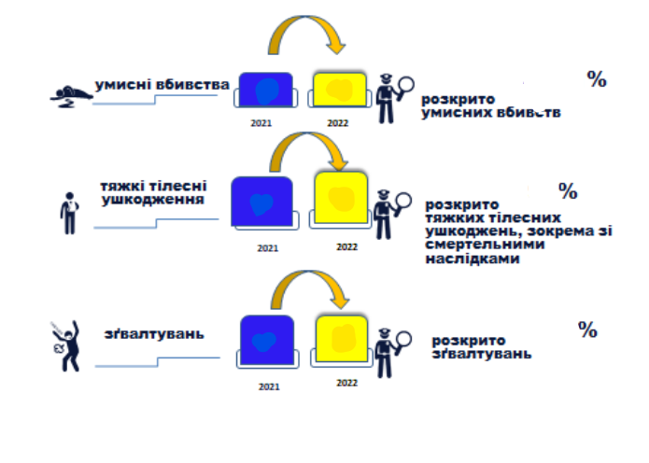
3 6 7 7 3 1 Поменшала кількість скоєних майнових злочинів. Крадіжок зареєстровано менше на 37,8%, грабежів – на 62,5%, розбоїв – не зареєстровано взагалі.
100
100
100
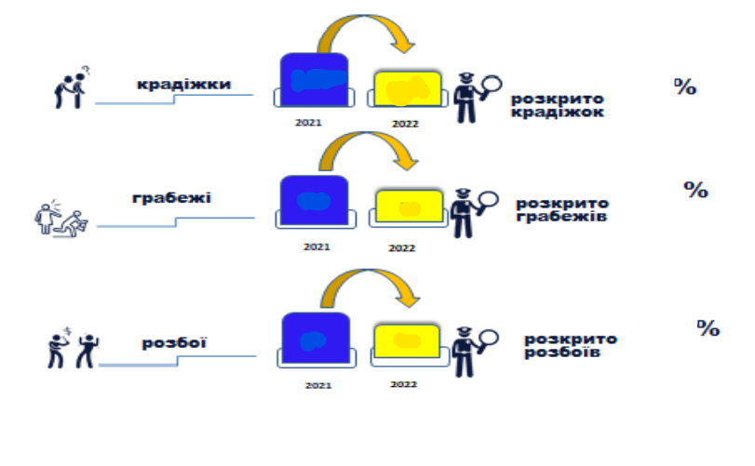

431 268 54,5
24 9 88,9

4 0 100
У результаті розслідувань слідчі поліції Житомирської області направили до суду понад 198 обвинувальних актів, за якими встановлено 210 осіб, причетних до скоєння злочинів.
Крім того, поліцейські домоглися реального відшкодування завданих злочинами збитків на суму більше ніж 3 мільйони 46 тисяч гривень, з 7 мільйонів 28 тисяч гривень завданих та накладено арешту на майно на понад 1 мільйон 500 тисяч гривень та заявлено позови на 2 мільйона 20 тисяч гривень з метою відшкодування завданих збитків

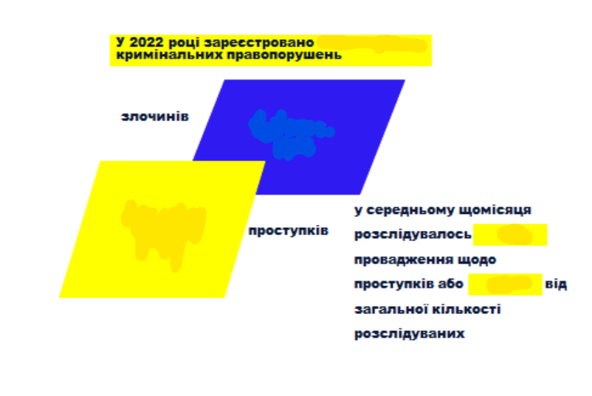

1358

1004

354 30

35,3%

Стосовно адміністративних правопорушень, то їх зафіксовано 20975. Складено 6635 протоколів про адміністративні правопорушення, винесено 14340 адміністративних постанови про притягнення до адміністративної відповідальності. У середньому кожну годину складалося 2 адмінпротоколи. Найбільше – за порушення безпеки дорожнього руху, так за керування транспортними засобами в стані алкогольного (наркотичного) спяніння працівниками РВП складено 921адміністративний протокол. Та накладено штрафів на суму 4467869 грн.
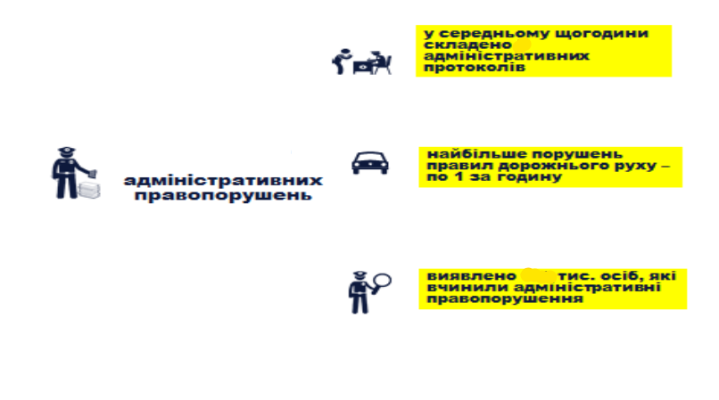
2
20975
10,1
ПРІОРИТЕТИ 2023-го року
Організація єдиного безпекового простору, де кожна людина почуватиме себе захищеною – основна мета Національної поліції. Забезпечення поліцейської присутності, робота з населенням, подальший розвиток проєкту «Поліцейський офіцер громади» – без перебільшення найбільш масштабний проєкт у поліції, який стартував ще у 2018 році.
За чотири роки поліцейські офіцери громади показали свою ефективність у інших громадах, отримавши високу довіру місцевих жителів.

Стратегічна мета поліції – у кожній громаді має бути як мінімум один місцевий поліцейський. А у великих за територією та населенням ТГ – по 2 або 3. Вже відкрито 7 поліцейських станцій на території обслуговування РВП, з них в одній уже в найближчому майбутньому буде працювати поліцейський офіцер громади. Процес підготовки поліцейських офіцерів громади триває.
У місцевості, де поки немає поліцейських офіцерів громади, комунікацію з громадами підтримують дільничні офіцери поліції.
Поліцейські офіцери громади та дільничні – основний місток у спілкуванні з населенням, особливо в сільській місцевості. Це потрібно для того, щоб максимально охопити поліцейською присутністю територію держави. Щоб поліцейський був завжди поруч.
Крок за кроком поліція оптимізує роботу та покращує якість надання поліцейських послуг. Одним із перших кроків стало створення у підрозділі поліції фронт-офісу.
Це не просто ремонт вестибюлю та облаштування рецепцій, а кардинально 5 інший підхід до відвідувачів. Кожен візитер підрозділу зможе швидко отримати консультацію чи залишити звернення. Усіх реєструватимуть у спеціальній електронній базі, перебування громадян в поліції буде фіксуватися на відеокамери.
Розбудова системи електронної фіксації дій із затриманими особами «Custodi Records».

У фокусі особливої уваги поліції перебувають питання, які стосуються дитячої безпеки. У 2022 році поліцейські розшукали всіх зниклих дітей – 43. Переважна більшість з них самостійно покидали домівки через непорозуміння з рідними

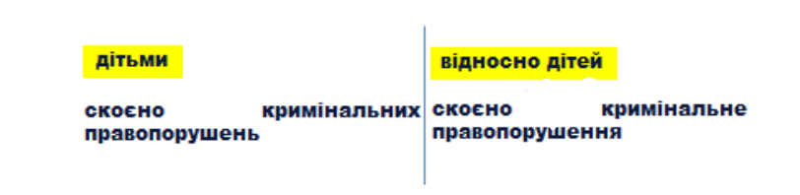
8
13

Минулого року поліцією зареєстровано 13 злочин скоєний відносно дітей.
Основне завдання поліції в цьому напрямі – спільно з представниками влади, громади та суспільства забезпечити дітям безпечне середовище.
Гострою залишається проблема дитячої злочинності. Найпоширенішими серед злочинів залишаються крадіжки, які складають 80% усіх кримінальних правопорушень, вчинених підлітками, що обумовлено погіршенням соціально-побутової ситуації в державі в цілому.
Пріоритетом Національної поліції є «Безпечна школа» – безпека освітнього середовища для дітей, удосконалення партнерства та комунікації поліції, закладів освіти, громади та батьківського врядування.

Наступний акцент у роботі поліції – ефективне реагування на факти домашнього насильства. Одна спеціалізована мобільна група активно працює у Звягельському районі . У минулому році поліція отримала 1729 заяв про вчинення сімейного насильства, майже по 5 таких повідомлень щодоби.
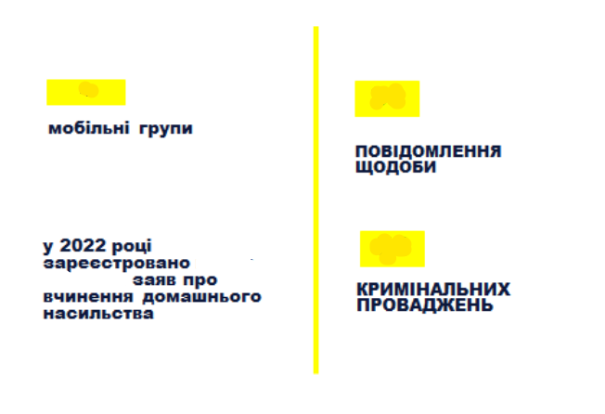
1 5 29 1729
Широка інформаційна кампанія, законодавчі зміни та посилений контроль правоохоронних органів – це ті причини, з яких домашнє насильство перестало бути «проблемою однієї сім’ї».
За статистикою, найбільше до поліції з повідомленнями про домашнє насильство у 2022 році зверталися жінки – 554, діти 21, чоловіки 137.
У середньому від проявів домашнього насильства кожну 5 годину потерпала 1 особа. При цьому поліція зареєструвала до ЄРДР 29 кримінальних проваджень та склала 1247 адміністративних протоколів за фактами, пов’язаними з домашнім насильством
У минулому році поліцейські винесли 667 термінових заборонних приписів. Перебувало на контролі 777 осіб.

Безпечні дороги – акцент, який заслуговує окремої уваги. Минулого року на території області зареєстровано 277 дорожньо-транспортних пригод, з яких 58 ДТП з постраждалими, що на 39 % менше ніж за аналогічний період 2021 року (2021 рік – 457 ДТП).
Виявлено та задокументовано 710 фактів керування транспортними засобами в стані алкогольного сп’яніння.
Найчастіше аварії трапляються через перевищення безпечної швидкості, порушення правил маневрування, а також керування в нетверезому стані.
На сьогодні прийнято ряд законодавчих документів, зокрема це посилення відповідальності за керування транспортними засобами в стані сп’яніння, перевищення швидкості, створення аварійної ситуації, керування транспортним засобом без посвідчення водія.

Наступну проблему, не залишено поза увагою – наркозлочинність. Її обсяги немалі. У 2022 році задокументовано 318 випадків таких кримінальних правопорушень. Викрито 278 осіб які направлено до суду з обвинувальними актами.
Із загальної кількості зареєстрованих понад 224 фактів збуту наркотиків, в основному через месенджери.
Залишаються важливими питання матеріально-технічного забезпечення поліції та соціального захисту поліцейських. Ці напрями є основними умовами для ефективної роботи та досягнення позитивних результатів.
Додатковою мотивацією залишається забезпечення поліцейських житлом на умовах пільгового фінансового лізингу. За час дії програми працівникам РВП в Житомирській області придбано 1 квартиру.
Не дивлячись на труднощі, поліцейські щодня, цілодобово, у будь-яку погоду несуть службу, для того, щоб Україна була безпечною для законослухняних громадян та небажаною для криміналітету.

Звягельський РВП ГУНП в Житомирській області

